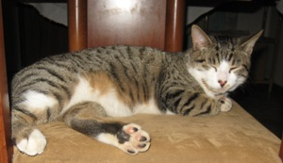
GATTINI DI 5 MESI
Gattini maschi e femmine (le femmine sono già sterilizzate) di circa 5 mesi, dolci ed affettuosi, oltre che molto belli, cercano una famiglia umana altrettanto affettuosa.
Per conoscerli: 333 1177664

